排污水背景：

日本目前采用的解决方案：一边，用海水冷却核反应堆，另一边，等待失去外部供电的核反应堆的能量耗尽，逐渐冷却。然后进行逐步拆除。

这是整个方案的示意图。大功率水泵，抽海水进去冷却。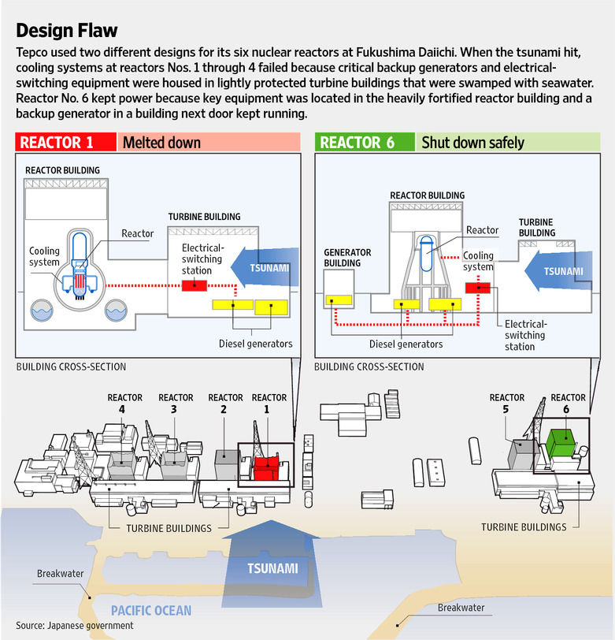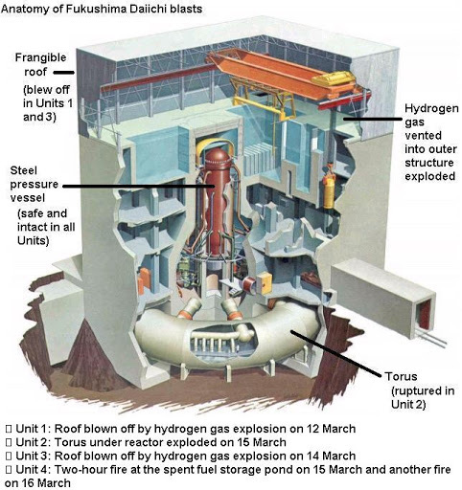

右进左出。

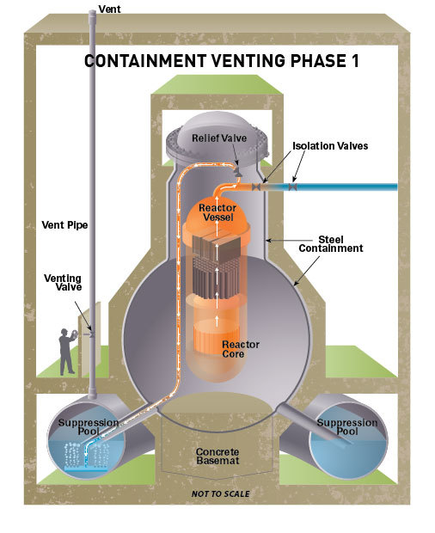

这个方案的好处是：**安全性很高。**4号机组乏燃料棒（也就是燃尽的核燃料）在2014年底被全部取出，3号机组乏燃料棒在今年（2021年）2月也被全部取出。这个方案的坏处是：听天由命。**时间会拖很久。**现在还有1，2，5，6号机组，其中，1，2号核反应堆的温度一直降不下来。专家估计，还需要30年。（5，6号机组，没有在灾难中受到重创。）

如上。由于没解决根本问题，一直拖着。就产生了大量的冷却废水（高辐射的核废水）咋办呢？——建储水塔。

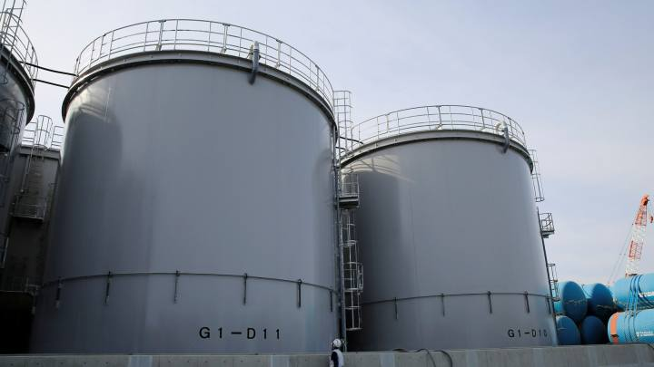

他们不但要储存冷却水，还要储存方圆几里的地下水。**对！地下水！**福岛的地势低，很多日本岛的地下水会流向福岛核电站附近，从这里入海。而只要经过这个地方，就也被污染了，带有高放射性。由于潮汐，地下水还会倒灌，涌回日本岛。所以这个水不能放任不管，也要被引流到储水塔。地下水，可比冷却水多多了。源源不断，越来越多。

所以，储水塔就越建越多。越建越多。到最后建了一千多个这就引发了现在的问题。废水太多了。放不下了。每个储水塔理论能容纳1300吨核废水，现在每天大约新产生110吨～180吨，平均6天就要用掉一个。根据东电的说法，2022年初，核电站内就再没有空间来建造储水塔

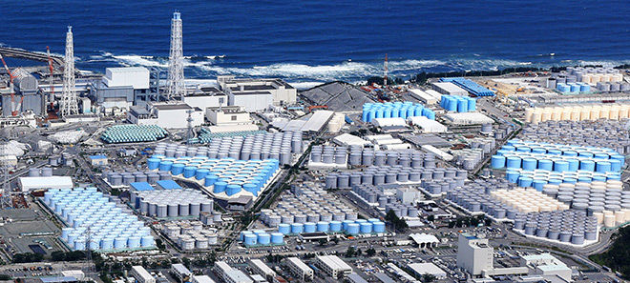

不冷却可以吗，等着反应堆自己烧完。不行。失去冷却后，反应堆每9秒上升1℃。然后指数性的升速升温，能达到2800℃。

这个方案是最优的吗？其他解决方案？首先当前方案很可能前三都算不上。这个方案的本质，是个不解决实际问题的应急方案。临时性的应急方案。

当核反应堆的处境变得危险和不稳定时，最靠谱的方案，是堵住泄漏点，或者是引爆它

方案1、美国、俄罗斯的方案：建立封闭的环境，然后引爆，扔一枚小型氢弹。彻底解决问题。但日本不敢选。其实可以在多国专家的计算和优化改进后，变得非常安全有效

方案2、堵住锅炉上的缝隙，也是一种方案。俄罗斯人给的。但日本政府在事件初期，搞笑的拒绝俄团队到现场参与（据说牵扯核机密）。俄国人后来也没再申请去。

方案3、做一个“封闭的，完全不扩散的，超大的盒子”，养蛊。泄露也罢，变异也罢。都闷在盒子里。德国人提的。但由于材质造价昂贵，也就放弃了

方案4、过滤，加热，形成水蒸气。排放到大气中，只留下核残渣。

日本人觉得不够安全，万一水蒸气里没过滤干净，下雨咋整。而且，130万吨水，给烧蒸发了，这要多大的蒸锅！哈。主要是太贵！放弃！

方案5、核废水固态化，然后埋到20米左右的地下。

这也是美国给的污水处理方案。贵，而且不安全。放弃！

这个方案是最昂贵的方案。

方案6、打地洞。深入2500米，建造一个大水池。

日本人觉得不安全，而且贵。放弃！

方案7、将核废水电解。形成氢气和氧气。然后释放到空气中。这样就把水给分离出去。只剩残渣。

日本人觉得不安全。而且贵。放弃！

这个方案其实绝对靠谱。执行也绝对没问题。旁边5，6号机组都还能用。发电支撑电解方案，是可以的。但这么多水，时间久，而且贵。

方案8、排进海里。

缺德但简单还便宜。就是几台大水泵的事儿。

就它了。